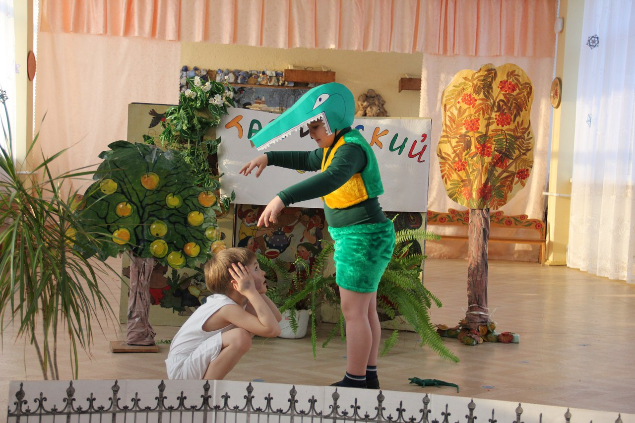
Театрализованная деятельность как средство всестороннего развития ребёнка с общим недоразвитием речи
Семенова Т.А.Булаева Л.И.
ГБДОУ №70 Фрунзенского района
Театральная деятельность - это самый распространённый вид детского творчества. Она близка и понятна ребёнку, глубоко лежит в его природе и находит своё отражение стихийно, потому что связана с игрой. Мы работаем в группе компенсирующей направленности для детей с тяжелым нарушением речи. Это дети с нормальным слухом и первично сохранным интеллектом, у которых отмечается позднее начало развития речи, скудный запас слов, аграмматизмы, дефект произношения и фонемообразования. Эти проявления в совокупности указывают на системное нарушение всех компонентов речевой деятельности.
Основные направления коррекционно-развивающей работы : развитие словаря, формирование и совершенствование грамматического строя речи, развитие фонетико-фонематической системы языка и навыков языкового анализа: развитие просодической стороны речи, коррекция произносительной стороны речи, работа над слоговой структурой и звуконаполняемостью слова, совершенствование фонематического восприятия, развитие звукового анализа и синтеза, развитие связной речи и навыков речевого общения, развитие психических функций.
Все эти задачи можно быстрее и легче решить через театрализованную деятельность. Упражнения на развитие речи, дыхания и голоса совершенствуют речевой аппарат ребёнка. Делаем с детьми артикуляционную гимнастику, дыхательную гимнастику, пальчиковую гимнастику. Выполнение игровых заданий в образах животных и персонажей из сказок помогает лучше овладеть своим телом, осознать пластические возможности движений. Дети становятся более раскрепощёнными, общительными; они учатся чётко формулировать свои мысли и излагать их публично, познавать окружающий мир. В группе есть театральный уголок с разными видами театров: настольный, «бибабо», пальчиковый, с элементами костюмов, масками, аудиокассетами с записями детских песен и сказок. Дети с удовольствием в это играют, надевают костюмы, маски, придумывают свои сюжеты сказок.
В нашем детском саду мы каждый год показываем с детьми сказки. Инсценировали русские народные сказки: «Репка», «Теремок», «Волк и семеро козлят», «Гуси-лебеди», авторские сказки: К.И.Чуковского «Муха-Цокотуха», «Тараканище», «Мойдодыр», «Краденое солнце», С.В.Михалкова «Три поросёнка», Сутеева «Под грибом», «Кто сказал «мяу»?», Ш.Перро «Красная шапочка», С.Я.Маршака «Кошкин дом». Работа над инсценировкой начинается у нас с чтения сказки, распределения ролей. На репетициях делим сказку на части и каждую часть отрабатываем. Во время репетиции каждой части сказки обращаем внимание детей на интонацию проговариваемой фразы, выражающую эмоциональное состояние героя (грустно, радостно, сердито, жалобно и т.д.). Работаем над движениями детей во время исполнения роли. Развиваем умения детей согласовывать свои действия с другими детьми, самостоятельно вести диалогическую речь. Во время инсценирования сказки дети поют, танцуют, у детей развивается чувство ритма и координация движений, пластическая выразительность и музыкальность, речевое дыхание и правильная артикуляция, дикция.
Большую помощь в создании детских спектаклей оказывают родители. Они шьют детям костюмы, рисуют декорации для сказок, разучивают с детьми роли, приносят атрибуты для сказок. Дети показывают сказку два раза. Сначала для детей и педагогов детского сада, затем для родителей.
В позапрошлом учебном году инсценировали сказку С.Я.Маршака «Кошкин дом» и музыкальный руководитель отметила, что для родителей дети показали сказку более эмоционально и раскрепощено. Родители были в восторге от увиденного и отметили, что дети играли, как настоящие артисты. Со сказкой «Мойдодыр» участвовали во втором районном конкурсе «С чего начинается Родина?» в номинации «Сказка-ложь, да в ней намёк». Наша группа представила на конкурс фотосказку «Мойдодыр» и заняла первое место. Инсценирование сказки «Мойдодыр» показали детям и педагогам нашего сада, родителям. С этой сказкой ходили в филиал нашего сада и там показали её детям и педагогам. Пригласили на сказку учеников школы №360, посещающих группу продлённого дня.
После показа сказки Маршака «Кошкин дом» воспитанник нашей группы Варламов Вадим настолько был воодушевлён этой сказкой, что сам нарисовал дома всех персонажей сказки, декорации, раскрасил их, вырезал, склеил и у него получился настоящий настольный театр по этой сказке. Всё принёс в садик и дети с удовольствием играли в настольный театр. Наша совместная театральная деятельность вылилась в самостоятельную театральную деятельность детей, организатором которой стал Вадик. В свои 6 лет он проявил себя настоящей творческой личностью. Создавая настольную сказку, Вадик был декоратором, костюмером, художником, режиссёром, актёром. Мы были поражены такой заинтересованностью ребёнка.
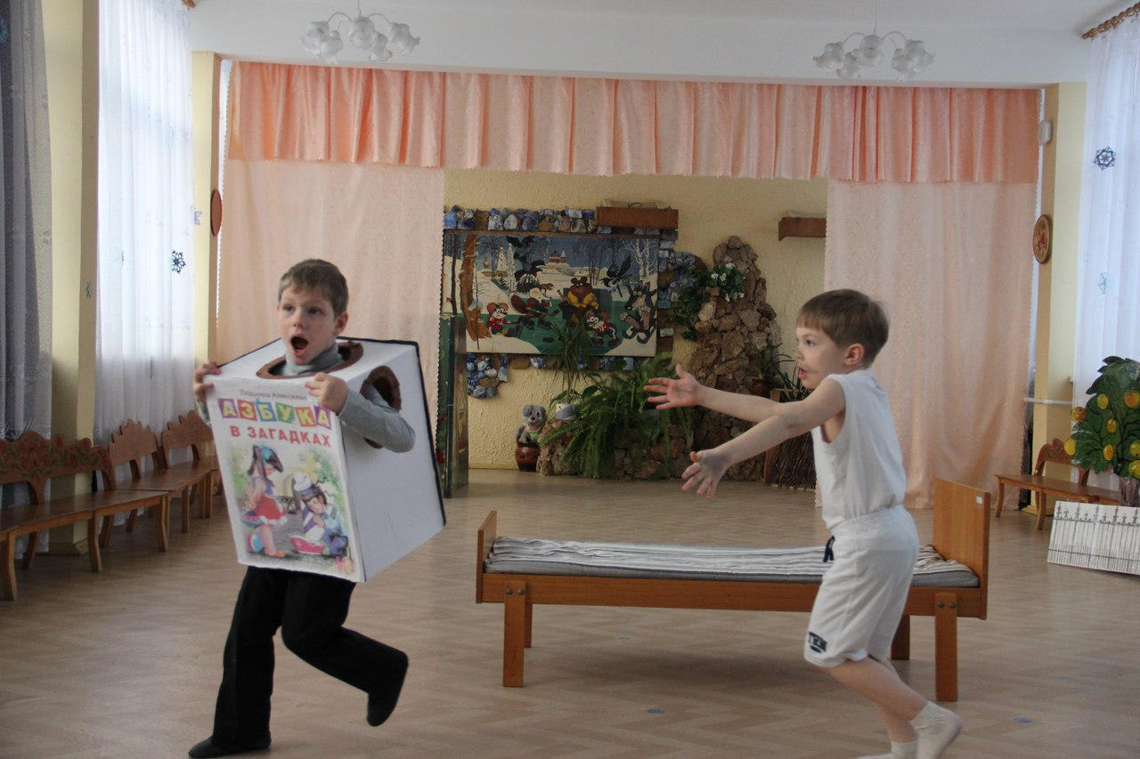
В результате работы по театрализованной деятельности хочется отметить положительную динамику в развитии детей с общим недоразвитием речи. У детей пополняется словарный запас, развивается память при заучивании ролей. Дети всесторонне развиваются. Театральная деятельность способствует выравниванию речевого и психофизического развития детей, формирует у детей способность к усвоению элементарных языковых закономерностей, расширяет возможности понимания речи и представлений об окружающей действительности, корректирует недостатки речевого развития, является профилактикой вторичных нарушений, развивает творческие и коммуникативные способности детей. Овладение детьми самостоятельной, связной, грамматически правильной речью и коммуникативными навыками, фонетической системой русского языка формирует у детей готовность к дальнейшему обучению.
Список используемой литературы:
«Театральная деятельность в детском саду» - А.В.Щёткин, Издательство «Мозаика-Синтез», Москва, 2008г.
«Приобщение детей к истокам русской народной культуры» - О.Л.Князева, Издательство «Детство-Пресс», С.-Петербург, 2008г.
«Речь и моторика» - Т.А.Ткаченко, Издательство «Эксмо», Москва, 2007г.

